Prado Sevilla, un pueblo que renace a partir del olvido

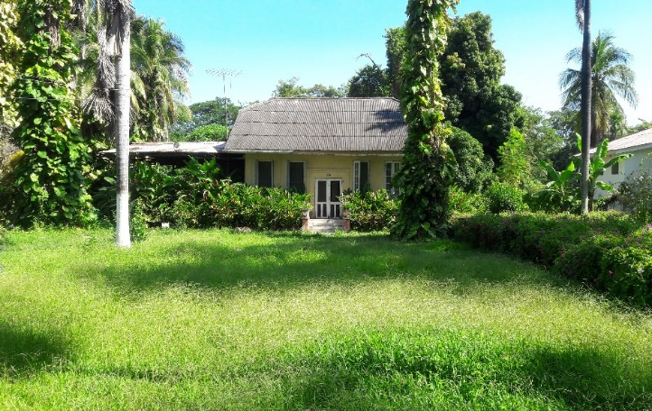
A pesar de lo rápido que ha pasado el tiempo, el crecimiento y la esperanza llegan a prado Sevilla con lentitud, como el tren que a diario divide en dos partes a este municipio y a su humilde población, influenciados en su mayoría por la infraestructura de un pueblo que vivió y sufrió en carne propia los horrores de una masacre que marcó un antes y un después en quienes han habitado equellas tierras durante generaciones.
A pesar de que hoy dia allí se encuentren las mismas casas y la misma infraestructura, todo hace parte de la escasa memoria de un lugar que parece haber salido de una novela de Gabriel García Márquez.
La United Fruit Company 1928, una de las muchas compañías estadounidenses que producía y comercializaba frutas tropicales a principios del siglo XX, -principalmente banano- en lo que hoy se conoce como "la zona bananera", es recordada por una disputa sindical llevada a cabo en territorio magdalenense, llamada la Masacre de las Bananeras de 1928
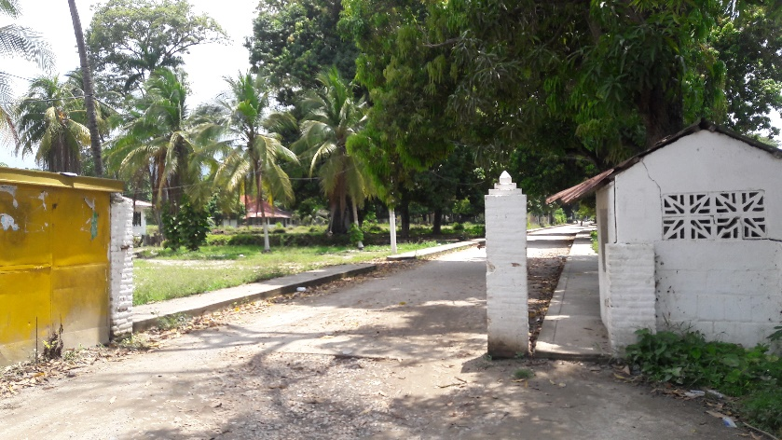
Cada rincon del prado de Sevilla es una muestra del poderío de aquellas multinacionales que incursionaron en territorio colombiano buscando explotar y comercializar frutas exóticas, típicas de esta parte de suramerica. Sus praderas verdes rinden tributo al nombre del pueblo, a su alrededor caminos adoquinados algo deteriorados y cubiertos de malesa se encargan de conectar una por una cada una de estas casas construidas al estilo norteamericano. Esas mismas casas que se han convertido en patrimonio de ese municipio, hoy también benefician a muchas familias locales, quienes humildemente se encuentran haciendo uso de estas estructuras de cemento diseñadas para la comodidad de quienes las habitarón en el pasado.
Las casas que no son utilizadas como sedes administrativas las habitan personas del común, personas luchadoras que recuerdan el duro contraste entre la felicidad de adquirir sus casas, en teoría subsidiadas, y la tristea de vivir el desempleo que se genero por la partida de estas multinacionales, dejando como consecuencia a muchas familias sin alimento y sin ninguna fuente de ingresos. Este es el caso de Esteban López Hurtado, un hombre de aproximadamente 30 años que lleva viviendo 25 años ahí gracias a su padre, un trabajador de una empresa de banano llamada "Imag", quien le dejo como herencia el “rancho”, como él mismo la llama. Cuenta que es un pueblo pacífico, y que han pasado 10 años desde el último episodio de violencia por parte de los grupos al margen de la ley que se tomaron la estación de policía dejando al rededor de 25 personas muertas; a pesar de este tipo de situaciones que marcaron para siempre las vidas de quienes habitan en esa basta zona, en el corazón de los sevillanos solo esta el deseo de ver prosperar su municipio y con ello ver a su gente viviendo en paz, esa misma que desde hace mucho anhelaban y que hoy en dia parece estar retoñando en un sector fuertemente azotado por el conflicto.
Justo en la mitad de Prado Sevilla, se encuentra “la estación”, símbolo de la economía y el desarrollo de Prado Sevilla y la Zona Bananera, pues además del riel ferroviario y el tren que dia tras dia trasporta minerales, niños y adultos se deleitan con el ruido y la extencion de tan imponente artefacto.
A pesar de la escasa presencia del Estado y de inversión por parte del gobierno municipal, hoy Sevilla parece mostrar su mejor cara al mundo, Jair Mendez, es una persona popular dentro de la sociedad sevillana, se dedica al mototaxismo, pero su gran popularidad y entrega a su comunidad, le ha permitido tener ingerencia política, siendo testigo y participe de grandes proyectos e ideas que harán de esta una zona prospera y productiva, una oportunidad que busca que las empresas privadas exploten estas fértiles tierras y sean las encargadas de llevar desarrollo, prosperidad, y oportunidades al nucleo de muchas familias Sevillanas.
Aunque no sea posible hacer un constraste entre el sentimiento de aquellos que padecieron las peores épocas y los que hoy están, a causa de la poca memoria histórica de las pasadas generaciones sevillanas, es posible notar el optimismo y la verraquera con la que los sevillanos han logrado superar las adversidades y construir un presente libre de confrontaciones, pensando en el bienestar de quienes actualmente habitan allí, de esta forma consolidar a Prado Sevilla como un municipio constructor de historia.

Por. Julián Vecino.

